**BẢNG MÔ TẢ TÍNH NĂNG**

Tên dự án: Tri ân khách hàng

Nhóm thực hiện: Tendev

Chủ đề 2:

Xây dựng tính năng tri ân khách hàng/người dùng trong hệ thống, bằng cách gửi email hoặc SMS đến người dùng chúc sinh nhật hoặc sự kiện lớn và lưu lại lịch sử trong profile khách hàng/người dùng.

**Trong tính năng gồm có:**

**1. Gửi chúc mừng sinh nhật khách hàng**

⮚ Mục Tiêu:

🗸 Chức năng gửi sinh nhật cho khách hàng nhằm tăng cường mối quan hệ giữa doanh nghiệp và khách hàng, thể hiện sự quan tâm và tôn trọng đối với họ. Đây là một cách hiệu quả để xây dựng lòng trung thành và tăng cường giá trị khách hàng.

⮚ Xác định ngày sinh nhật:

🗸 Hệ thống sẽ tự động xác định ngày sinh nhật của khách hàng dựa trên thông tin mà họ cung cấp khi đăng ký hoặc mua hàng.

🗸 Nếu thông tin không đầy đủ, hệ thống cũng có thể cập nhật thông tin này qua các chiến dịch quảng cáo hoặc các chương trình khuyến mãi để khuyến khích khách hàng cung cấp thông tin cá nhân hơn.

⮚ Tự Động Gửi Chúc Mừng:

🗸 Hệ thống sẽ tự động gửi tin nhắn chúc mừng sinh nhật đến khách hàng vào 07:00 sáng ngày đúng, thông qua email, tin nhắn điện thoại di động, hoặc thông qua ứng dụng di động. Tin nhắn nên được thiết kế một cách chân thành, vui vẻ và có thể được tùy chỉnh để tạo cảm giác cá nhân hóa.

**2. Gửi thông báo sự kiện sắp diễn ra đến khách hàng**

**⮚** Mục tiêu:

**🗸** Thông tin và Nhắc nhở: cung cấp thông tin chi tiết về sự kiện như ngày giờ, địa điểm, chủ đề, và các thông tin khác liên quan. Nhắc nhở khách hàng về sự kiện giúp họ chuẩn bị và tổ chức thời gian của mình một cách hiệu quả.

**🗸** Tạo Kỳ vọng và Sự Tò mò: thông qua thông điệp của bạn, bạn có thể tạo ra sự tò mò và kỳ vọng cho sự kiện. Mô tả những điểm nổi bật, diễn giả, hoặc nội dung đặc biệt để khuyến khích sự quan tâm từ phía khách hàng.

**🗸** Giao tiếp Mục Tiêu và Giá trị: truyền đạt mục tiêu và giá trị của sự kiện để khách hàng hiểu rõ tại sao họ nên tham gia. Điều này có thể là cơ hội học hỏi, networking, hoặc trải nghiệm sản phẩm và dịch vụ mới.

**🗸** Tăng Ý thức Thương hiệu: thông qua việc chia sẻ thông tin về sự kiện, bạn có thể tăng ý thức về thương hiệu của mình. Bạn có thể sử dụng cơ hội này để tăng cường hình ảnh thương hiệu và giới thiệu các giá trị cốt lõi.

**🗸** Tăng Cường Tiếp Thị: gửi thông tin về sự kiện là một phần của chiến lược tiếp thị của bạn. Bạn có thể sử dụng email, mạng xã hội, và các kênh truyền thông khác để đẩy mạnh sự kiện và thu hút sự quan tâm từ đối tượng mục tiêu.

**🗸** Khuyến Khích Đăng Ký và Tham Gia:khi thông tin được gửi đến, bạn có thể kèm theo liên kết hoặc thông tin đăng ký để khuyến khích khách hàng đăng ký và tham gia sự kiện. Điều này giúp bạn dự đoán và quản lý số lượng người tham gia một cách hiệu quả.

**🗸** Phản hồi và Đánh giá: một số thông điệp có thể bao gồm lời mời khách hàng để chia sẻ ý kiến và phản hồi sau sự kiện. Điều này có thể giúp cải thiện tổ chức sự kiện trong tương lai và xây dựng mối quan hệ vững chắc với khách hàng.

🖝 Tóm tắt: gửi thông tin sự kiện đến khách hàng giúp tạo ra sự hiểu biết, tương tác, và cam kết từ phía họ, tất cả nhằm mục đích tăng cường giá trị cho cả doanh nghiệp và khách hàng.

⮚ Gửi ngay lập tức: hiển thị danh sách users để chọn những user muốn gửi thông tin sự kiện đến user.

⮚ Gửi theo loại:

- User có 2 loại gồm: USER và SHOP.

- Khi call Api gửi theo loại user hệ thống sẽ lập tức gửi đến user có loại được chọn.

⮚ Gửi theo ngày và giờ được chọn:

* Hiển thị danh sách người dùng muốn gửi, sau đó chọn những users cần gửi.
* Hiển thị danh sách sự kiện sắp diễn ra, sau đó chọn sự kiện muốn gửi đến user.
* Chọn ngày và thời gian muốn gửi, thời gian hẹn giờ bắt buộc phải sau 30 phút kể từ lúc hẹn giờ.

⮚ Gửi theo danh sách lên trước:

* Gửi theo những user đã được chọn từ trước.
* Hiển thị danh sách sự kiện sắp diễn ra, sau đó chọn sự kiện muốn gửi đến user.

**3. lưu lại lịch sử đã gửi**

⮚ Mục Tiêu:

* Lưu lại thông tin người nhận, ngày gửi, sự kiện đã gửi nhằm để biết sự kiện, chúc mừng sinh nhật đến những ai, trừ trường hợp thiếu sót xảy ra trong quá trình gửi.
* Thông tin được lưu gồm: người nhận, ngày gửi, loại gửi(Email, Sms), sự kiện hoặc gửi theo sinh nhật khách hàng.

**4. Tìm kiếm theo từ khóa**

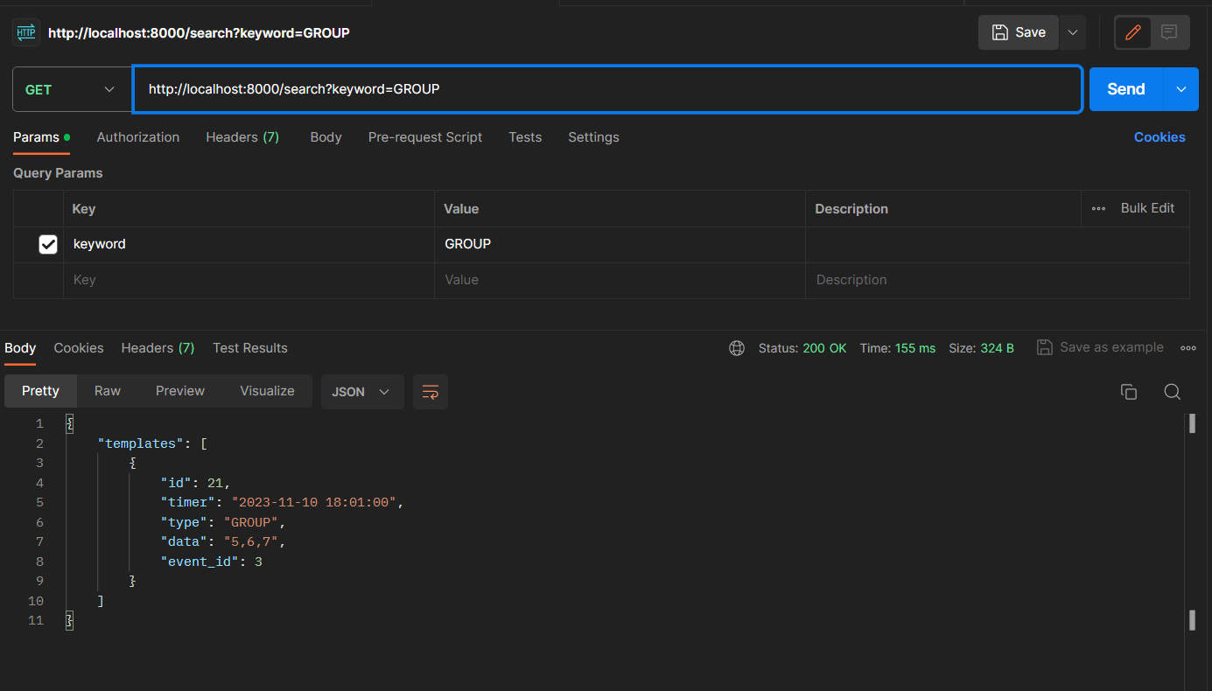

Hình ảnh là ví dụ tìm theo GROUP tương ứng với cột type trong template hẹn giờ.

⮚ Mục Tiêu:

* Để lọc tìm kiếm dữ liệu theo ý muốn của người dùng một cách nhanh chóng và thuận tiện hơn, tránh trường hợp phải chọn nhiều thông tin sau đó thực hiện lọc sẽ tốn thời gian.